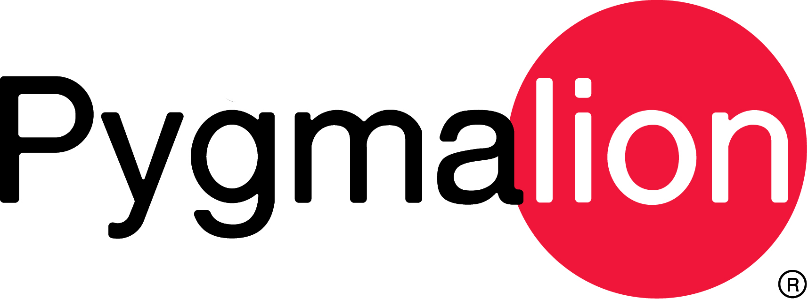

**NABÍDKA AKREDITOVANÝCH VZDĚLÁVACÍCH PROGRAMŮ**

**KRÁTKODOBÉ SEMINÁŘE**

Jedná se o krátkodobé kurzy (semináře) s hodinovou dotací **4** vyučovací hodiny a **8** vyučovacích hodin.

Cena: 4vh / 600,-Kč 8vh / 1200,-Kč (osoba)

1. Seminář na téma **Speaking and Vocabulary** 8vh
2. Seminář na téma **Učení gramatiky moderně a zajímavě** 8vh
3. Seminář na téma **Ústní dovednosti a konverzace** 8vh
4. Seminář na téma **Poslech s porozuměním – časté chyby studentů a jejich řešení** 8vh
5. Seminář na téma **Výslovnost a fonologie** 8vh
6. Seminář na téma **Využití tabletů ve výuce angličtiny** 8vh
7. Seminář na téma **Zpětná vazba a způsoby opravování chyb** 8vh
8. Seminář na téma **Lesson Plan – příprava hodiny anglického jazyka** 8vh
9. Seminář na téma **Komunikativní metody výuky** 8vh
10. Seminář na téma **Testování, zkoušení, opravování písemných prací, příprava ke zkouškám** 8vh
11. Seminář na téma **Mixed class (různá pokročilost žáků v 1. třídě)** 4vh
12. Seminář na téma **Primary class (metodika pro učitele ZŠ)** 4vh
13. Seminář na téma **Využití písní, filmů a videa při učení a opakování** 4vh
14. Seminář na téma **Hry jako výukový prvek v hodinách angličtiny** 4vh
15. Seminář na téma **Aktivity, které fungují** 4vh
16. Seminář na téma **Jak vyučovat reálie v hodinách angličtiny** 4vh
17. Seminář na téma **E-learning a tvorba kurzů v prostředí LMS Moodle** 4vh
18. Seminář na téma **Práce s online aplikacemi a digitální portfolio ve výuce cizích jazyků** 4vh
19. Seminář na téma **Využití multimediální techniky ve výuce angličtiny** 4vh

**CELOROČNÍ KURZY**

**Přípravný kurz anglického jazyka na zkoušku Cambridge PET a zkoušku Cambridge FCE**

- pro pedagogické pracovníky základních i středních škol

Hlavní cílem a náplní těchto kurzů je příprava pedagogických pracovníků 1. i 2. stupně základních škol a středních škol, k úspěšnému složení mezinárodních zkoušek z anglického jazyka Cambridge **PET** (Preliminary English Test) a Cambridge **FCE** (First Certificate in English). Tyto kurzy kromě toho zaručují všestranný rozvoj studentů ve všech oblastech tzv. jazykových dovedností (language skills), čili psaní, čtení, poslech a mluvení. Cílem kurzů je rovněž zdokonalení výslovnosti studentů, prohloubení znalostí gramatiky a rozšiřování slovní zásoby prostřednictvím pravidelných diskusí.

Výuka bude probíhat prezenční formou o intenzitě 1xtýdně / 3x45min výuky, říjen – květen a bude obsahovat celkem 105 hodin přímé výuky lektorem.

Cena za osobu: 8.900,-Kč

**Anglický jazyk pro pedagogické pracovníky**

- pro pedagogické pracovníky základních i středních škol

Kurz je určen pedagogům základních škol (aprobovaných i neaprobovaných v AJ) a středních škol, kteří si potřebují zdokonalit jazykové znalosti v oblasti cizího jazyka. Hlavním cílem kurzu je zdokonalení komunikačních dovedností v anglickém jazyce a rozšiřování slovní zásoby prostřednictvím pravidelných diskusí s lektory. Cílem je rovněž zvýšit jazykovou úroveň pedagogických pracovníků o jednu úroveň znalostí dle Společného evropského referenčního rámce pro jazyky.

Dílčím cílem je prohloubení jazykových znalostí a dovedností pedagogických pracovníků. Účastníci se také seznámí s mnoha praktickými aktivitami i doplňkovými materiály k výuce angličtiny. Jednotlivé části kurzu jsou koncipovány tak, aby seznámily a naučily účastníky jak pracovat se všemi jazykovými dovednostmi: poslechem, mluveným projevem, čtením i psaním. Kurz z jazykovědného hlediska usnadní využívání pedagogické literatury a doplňkových materiálů, zaručí osvojení metodické terminologie a pochopení jejího významu v praxi. Během kurzu účastníci využívají metodické materiály Oxford University Press.

Výuka bude probíhat prezenční formou o intenzitě 1xtýdně / 2x45min výuky rovnoměrně rozvrženou po dobu školního roku říjen-květen a bude obsahovat 80 hodin přímé výuky lektorem.

Cena za osobu: 6.300,-Kč

**Metodická podpora výuky cizích jazyků – modul anglický jazyk**

- pro pedagogické pracovníky základních škol

Kurz je určen pedagogům základních škol, kteří vyučují nebo se chystají vyučovat na 1. stupni základních škol a nemají dostatečné zkušenosti v oblasti metodiky výuky cizích jazyků u žáků v mladším školním věku. Jednotlivé části kurzu jsou koncipovány tak, aby seznámily a naučily účastníky jak pracovat se všemi jazykovými dovednostmi: poslechem, mluveným projevem, čtením i psaním. Účastníci se také dozvědí, jak efektivně začlenit různé metody do plánování výukové lekce. Jedna z lekcí je zaměřena na výuku dětí s SPU (specifické poruchy učení) a na metody výuky výslovnosti. Všechny získané znalosti uplatní účastníci prakticky při tvorbě vlastních aktivit, které budou následně reflektovány. Cílem kurzu je rovněž zdokonalení výslovnosti studentů, prohloubení znalostí gramatiky a rozšiřování slovní zásoby prostřednictvím pravidelných diskusí.

Výuka bude probíhat prezenční formou o intenzitě 1xtýdně / 3x45min výuky, případně 4x6 –ti vyučovacích intenzivních blocích a bude obsahovat celkem 60 hodin přímé výuky lektorem.

Cena za osobu: 6.300,-Kč